ИНСТРУКЦИЯ по организации проведения
Всероссийского исторического диктанта на тему событий Великой Отечественной войны – «Диктант Победы»

I. ОБЩИЕ СВЕДЕНИЯ:
Всероссийский исторический диктант на тему событий Великой Отечественной войны – «Диктант Победы» (далее – Диктант) проводится в целях привлечения широкой общественности к изучению истории Великой Отечественной войны и повышения исторической грамотности.
Задачами Диктанта являются:
- предоставление возможности участникам Диктанта получить независимую оценку своих знаний о событиях Великой Отечественной войны;
- поощрение участников Диктанта, показавших наиболее высокий уровень исторической грамотности при выполнении заданий;
- получение объективной информации об уровне исторической грамотности российского общества с целью выработки конкретных мер по улучшению ситуации в данной сфере;
- привлечение внимания общественности и СМИ (далее – СМИ) к проблеме сохранения исторической памяти о Великой Отечественной войне.
Организаторами Диктанта являются:
Всероссийская политическая партия «ЕДИНАЯ РОССИЯ» (далее – Партия), Российское историческое общество, Российское военно-историческое общество и Всероссийское общественное движение «Волонтеры Победы» (далее – организаторы).
Оперативное руководство подготовкой, проведением и подведением итогов Диктанта осуществляет Организационный комитет Диктанта, членами которого являются уполномоченные представители организаторов, а также иных партнерских организаций. Участие в Организационном комитете Диктанта осуществляется на добровольной и безвозмездной основе.
Электронная почта Организационного комитета Диктанта: dp@edinros.ru
Ответственность за подготовку и проведение Диктанта в субъекте
Российской Федерации несет Региональный организационный комитет Диктанта, возглавляет который Секретарь регионального отделения Партии или заместитель Секретаря регионального отделения Партии, курирующий проектную деятельность (по согласованию). Членами Регионального организационного комитета Диктанта являются заместитель руководителя высшего исполнительного органа государственной власти субъекта Российской Федерации (по согласованию), руководитель депутатского объединения (фракции) Партии «ЕДИНАЯ РОССИЯ» в законодательном (представительном) органе государственной власти субъекта Российской Федерации, Координатор и Председатель общественного совета федерального партийного проекта «Историческая память» в субъекте Российской Федерации, руководители региональных отделений организаторов Диктанта, региональные представители Всероссийской общественной организации ветеранов (пенсионеров) войны, труда, Вооруженных Сил и правоохранительных органов, а также представители иных партнерских организаций. Персональный состав Регионального организационного комитета Диктанта утверждается Президиумом Регионального политического совета Партии.
ВРЕМЯ ПРОВЕДЕНИЯ ДИКТАНТА (ПО МОСКОВСКОМУ ВРЕМЕНИ) *

Группа:1 (Часовая зона 1-7: Мск-1; Мск; Мск+1; Мск+2; Мск+3; Мск+4; Мск+5)

12:00 – начало работы региональной площадки;
12:00-13:40 – сбор, регистрация участников и выдача бланков Диктанта;
13:40-14:00 – инструктаж по заполнению бланков;
14:00-14:45 – написание Диктанта;
14:45-15:00 – сбор заполненных бланков для написания Диктанта;
15:20 – закрытие региональной площадки.

Группа:2 (Часовая зона 8-11: Мск+6; Мск+7; Мск+8; Мск+9)

07:00 – начало работы площадки;
07:00-08:40 – сбор, регистрация участников и выдача бланков Диктанта;
08:40-09:00 – инструктаж по заполнению бланков;
09:00-09:45 – написание Диктанта;
09:45-10:00 – сбор заполненных бланков для написания Диктанта;
10:20 – закрытие региональной площадки.

*время может быть изменено по согласованию с Организационным комитетом Диктанта для зарубежных стран или регионов Российской Федерации, в которых разница с московским временем составляет более 4 часов.

II. РЕГИОНАЛЬНЫЙ ОРГАНИЗАЦИОННЫЙ КОМИТЕТ ДИКТАНТА:
- поддерживает постоянную связь с Организационным комитетом Диктанта, своевременно получая и предоставляя необходимую информацию;
- определяет региональные площадки проведения Диктанта на территории субъекта Российской Федерации;
- назначает ответственных кураторов каждой из региональных площадок;
- формирует корпус волонтеров для обеспечения проведения Диктанта на каждой из региональных площадок;
- обеспечивает присутствие на региональных площадках участников Диктанта, ветеранов Великой Отечественной войны и лидеров общественного мнения;
- обеспечивает информационное сопровождение Диктанта с привлечением лидеров общественного мнения и региональных СМИ;
- организует образовательные и просветительские мероприятия на региональных площадках в день проведения Диктанта (по возможности);
- осуществляет контроль проведения Диктанта на всех региональных площадках, предупреждает и разрешает возможные конфликты и спорные ситуации;
- осуществляет контроль выдачи всем желающим участникам Диктанта памятных дипломов (сертификатов);
- своевременно направляет в Организационный комитет Диктанта итоговый медиа-отчет (дайджест) по итогам проведения Диктанта;
- утверждает результаты Диктанта в субъекте Российской Федерации;
- проводит церемонию награждения лауреатов Диктанта в субъекте Российской Федерации.

III. РЕГИОНАЛЬНЫЕ ПЛОЩАДКИ
Региональный организационный комитет Диктанта определяет региональные площадки проведения Диктанта на территории субъекта Российской Федерации.
Обязательным является наличие региональных площадок:
- в административном центре субъекта Российской Федерации;
- в Городах-героях и Городах воинской славы;
- в городах с численностью населения более 500 тыс. человек.
Организация региональных площадок в других населенных пунктах на территории региона приветствуется.
Региональными площадками проведения Диктанта могут являться помещения Региональных исполнительных комитетов региональных отделений Партии и сети общественных приемных Партии, а также Дома культуры, школы, вузы и иные учебные заведения, городские библиотеки, учреждения культуры, музейные площадки, входящие в проект «Территория Победы», и другие организации, давшие на это согласие.
Требования к региональной площадке:
- Организационно-технические требования к региональной площадке:
- Наличие проектора и экрана;
- Наличие колонок;
- Наличие микрофона (для региональных площадок с большими аудиториями);
- Наличие компьютера или ноутбука;
- Наличие принтера для печати бланков и КИМ (черно-белые лазерные принтеры: на 100 первых участников - 2 принтера, каждые следующие 100 участников: плюс 1 принтер);
- Наличие расходных материалов для печати (бумага, картридж);
- Наличие сканера для сканирования бланков ответов (если региональная площадка организована в труднодоступной местности и передача бланков будет осуществляться по электронному каналу связи);
- Наличие выхода в сеть Интернет;
- Наличие посадочных мест (столы, стулья);
- Наличие настенных часов;
- Наличие гелевых или капиллярных ручек с чернилами черного цвета;
- Наличие конвертов для упаковывания бланков и КИМ и клея для фиксации на конверте сопроводительного бланка.

- Свободный доступ на региональную площадку участников Диктанта и представителей СМИ;
- Куратор региональной площадки, который обеспечивает ее работу;
- Команда из не менее, чем 5 волонтеров, которые будут обеспечивать работу региональной площадки в день проведения Диктанта (встречать участников, раздавать бланки и ручки, собирать статистику и т. д.). Волонтёры выступают на региональных площадках в ролях: организатор, технический специалист, наблюдатель;
- Фотограф и видеооператор на региональной площадке в день проведения Диктанта (по возможности).

IV. КУРАТОР РЕГИОНАЛЬНОЙ ПЛОЩАДКИ
Ответственность за проведение Диктанта на каждой конкретной региональной площадке несет куратор, определяемый Региональным организационным комитетом Диктанта.
Задачами куратора региональной площадки является:
- проконтролировать наличие в помещении необходимого оборудования (компьютер/ноутбук, проектор, аудиоколонки, принтеры);
- провести инструктаж волонтеров и проконтролировать их в день проведения Диктанта;
- заранее разместить афиши, объявления и другую информацию об акции на территории населенного пункта, в котором проводится мероприятие, и в сети Интернет;
- обеспечить заблаговременную распечатку материалов для написания Диктанта по числу желающих выполнить задания Диктанта на региональной площадке (и по вместимости региональной площадки) за 2 часа до начала Диктанта при помощи ответственного специалиста от ОИВ:
- задания Диктанта;
- бланки для заполнения участниками Диктанта.
- обеспечить доступ участников Диктанта в оборудованное помещение;
- в день проведения Диктанта обеспечить на региональной площадке аудиовизуальное сопровождение (тематика ВОВ) мероприятия до начала Диктанта;
- обеспечить участников Диктанта черными гелевыми или капиллярными ручками;
- проконтролировать проведение фото- и/или видеосъемки Диктанта (по возможности);
- организовать сбор всех заполненных участниками бланков ответов и КИМ для написания Диктанта в отдельные конверты для дальнейшей передачи в РЦОИ для сканирования;
- направить фото-и/или видеоматериалы, а также пост-релиз о проведении Диктанта на региональной площадке в Региональный организационный комитет Диктанта;
- контролировать сканирование бланков ответственными специалистами, если площадка проведения Диктанта организована в труднодоступной местности и передача будет осуществляться по электронным каналам;
- контролировать передачу конвертов с материалами в РЦОИ ответственными лицами от ОИВ.

V. УЧАСТНИКИ ДИКТАНТА И ОРГАНИЗАЦИИ, ПРИВЛЕКАЕМЫЕ К ПОДГОТОВКЕ И ПРОВЕДЕНИЮ ДИКТАНТА
Участник Диктанта – лицо, принявшее участие в написании Диктанта в установленный день проведения мероприятия на региональной площадке, заполнившее и сдавшее все необходимые бланки.
Организации, привлекаемые к подготовке и проведению Диктанта:
5.1. Рособрнадзор:
- Утверждает технологию проведения Диктанта.
- Контролирует подготовку и передачу в Региональный центр обработки информации (далее – РЦОИ) субъектов Российской Федерации экзаменационных материалов (далее – ЭМ), включающих в себя бланки и задания Диктанта;
- Контролирует обработку бланков и расчет результатов Диктанта;
- Контролирует передачу результатов Диктанта Организаторам для размещения на сайте диктантпобеды.рф
5.2. Российское историческое общество (РИО):
- Формирование заданий и подготовка вопросов Диктанта.
5.3. ФГБУ Федеральный центр тестирования (ФГБУ «ФЦТ»):
- Подготавливает и передает в РЦОИ субъектов Российской Федерации ЭМ, включающие в себя бланки и задания Диктанта;
- Обрабатывает и рассчитывает результаты Диктанта;
- Передает результаты Диктанта Организаторам для размещения на сайте диктантпобеды.рф
5.4. Органы исполнительной власти субъекта Российской Федерации (ОИВ):
- Определяют ответственных специалистов РЦОИ за получение материалов Диктанта от ФГБУ «ФЦТ».
- Определяют ответственных лиц за распределение ЭМ по региональным площадкам.
- Определяют ответственных лиц за направление материалов Диктанта специалистам региональных площадок проведения Диктанта.
- Определяют ответственных лиц за печать материалов на региональных площадках проведения Диктанта.
5.5. Региональные центры обработки информации (РЦОИ):
- Получают сформированные комплекты от ФГБУ «ФЦТ».
- Передают комплекты специалистам ОИВ на региональные площадки.
- Сканируют бланки ответов.
- Принимают и загружают в систему отсканированные бланки по электронным каналам связи от региональных площадок, организованных в труднодоступных местностях.
- Передают изображения бланков ответов в ФГБУ «ФЦТ».
- Обеспечивают хранение материалов с региональных площадок до окончания года сдачи Диктанта.
5.6. Волонтеры:
Волонтерское сопровождение Диктанта Победы в субъектах РФ возлагается на региональные отделения Всероссийского общественного движения «Волонтеры Победы» (далее – ВОД «Волонтеры Победы»).
В целях оперативного решения вопросов волонтерского сопровождения и дальнейшего взаимодействия необходимо связаться с региональными руководителями ВОД «Волонтеры Победы». Региональному руководителю ВОД «Волонтеры Победы» необходимо сообщить количество региональных площадок проведения Диктанта, необходимое количество волонтеров для старта набора волонтеров.
Не менее чем за неделю до старта проведения Диктанта Региональному организационному комитету Диктанту необходимо провести обучение волонтеров, в ходе которого должны быть обозначены все основные вопросы, связанные с проведением Диктанта на региональных площадках.
Волонтеры, привлеченные к помощи на Диктанте, принимают участие в фирменной экипировке ВОД «Волонтеры Победы».
Функции волонтеров Диктанта Победы:
- предварительное информирование о проведении Диктанта в социальных сетях и на территории города (по согласованию);
- регистрация участников;
- навигация в месте проведения Диктанта;
- помощь в распространении среди участников Диктанта бланков ответов, КИМ и ручек;
- прием заполненных бланков и фиксация времени начала Диктанта и сдачи бланка ответов на сданных бланках;
- помощь в получении сертификата участника Диктанта по итогу.
Выполнение иных функций волонтерами происходит по согласованию с региональным руководителем ВОД «Волонтеры Победы» в субъекте РФ. Над группой волонтеров каждой региональной площадки должен быть закреплен ответственный Организатор на региональной площадке проведения Диктанта.

V. СОСТАВ МАТЕРИАЛОВ ДИКТАНТА ПОБЕДЫ И ПРОЦЕДУРЫ ИХ ПЕРЕДАЧИ
№ | Материал/Ресурс | Описание
 | Комплекты материалов | Состав комплекта из 3-х элементов  - Бланк Ответов (машиночитаемый, совмещенный с регистрационным).  - Информационный Лист.  - КИМ – задания Диктанта.  Комплекты материалов формируются на федеральном уровне. Бланки в комплекте связаны индивидуальным идентификационным номером, который присутствует на каждом бланке комплекта.
 | Контрольно-измерительный материал (КИМ) | Документ в формате PDF, включающий в себя 20 контрольных заданий по тематике «Великой Отечественной войны 1941-1945 гг.» в виде вопросов с выбором ответа. После проведения Диктанта волонтеры собирают все распечатанные КИМ, упаковывают в отдельный конверт и передают куратору региональной площадки.
 | Машиночитаемый Бланк Ответов (совмещенный с регистрационным) | Односторонний черно-белый бланк Ответов (Приложение №1) размером 210 мм × 297 мм печатается на белой бумаге плотностью ~ 80 г/м². Бланк является машиночитаемой формой и состоит из трёх частей – верхней, средней и нижней. Предоставляется участнику на Диктанте, в верхней части которого расположены заполненные поля:  - Индивидуальный идентификационный номер участника;  - Индивидуальный идентификационный номер формируется из 12 цифр, аналогичен коду участника в ЕГЭ.  - Номер региональной площадки;  - Формируется на федеральном уровне.  - Номер варианта КИМ.  Участником заполняются:  - Возраст;  - Пол;  - Род занятий;  - Контакты для обратной связи:  - Номер телефона;  - Адрес электронной почты.  - Подпись Участника.  В средней части бланка Ответов расположены поля для записи результатов выполнения заданий Диктанта с выбором ответа.  В нижней части бланка Ответов расположены поля, которые заполняются организатором:  - Время начала Диктанта;  - Время сдачи бланка Ответов;  - Метка об удалении участника в связи с нарушением правил Диктанта;  - Подпись Организатора.  После проведения Диктанта бланк направляется в РЦОИ на сканирование.
 | Информационный лист | Не машиночитаемый Информационный лист (Приложение №2) содержит сведения об индивидуальном идентификационном номере участника. Данный лист участник забирает с собой для того, чтобы в день публикации результатов узнать свою оценку на сайте диктантпобеды.рф по индивидуальному идентификационному номеру.
 | Ведомость участников | Не машиночитаемая ведомость (Приложение №4) является отчетом, в котором волонтёрами заполняются сведения об индивидуальных идентификационных номерах, годах рождения, роде занятий участников. Заполняется при регистрации участников на региональных площадках.
 | Акт приема-передачи материалов | Не машиночитаемая ведомость (Приложение №6) является отчетом, в котором куратором региональной площадки заполняется сведения о количестве передаваемых конвертов в РЦОИ. Заполняется на региональной площадке проведения Диктанта после сбора бланков ответов и КИМ. Подписывается передаваемой и принимаемой сторонами.
 | Сопроводительный бланк к конверту с материалами | Сопроводительный бланк к конверту с материалами (Приложение №7) содержит информацию о номере региональной площадки и номере аудитории, а также количественные сведения по заполненным бланкам ответов, неиспользованных бланков и КИМ. Заполняется организатором и приклеивается на конверты. Подписывается передаваемой и принимаемой сторонами.
 | Форма выгрузки результатов | Форма выгрузки результатов (Приложение №3) формируется на федеральном уровне после обработки результатов Диктанта. Передается на сайт диктантпобеды.рф. Содержит следующие сведения:  - Номер региональной площадки;  - Порядковый номер;  - Индивидуальный идентификационный номер;  - Результат участника.
 | Форма статистики | Форма статистики (Приложение №5) формируется на федеральном уровне после обработки результатов Диктанта и передается в Партию «ЕДИНАЯ РОССИЯ». Форма содержит общие сведения по результатам в разрезе субъектов РФ.
 | Подборка официальных материалов «Диктанта Победы» | Материалы, которые Организационный комитет Диктанта заранее направляет в Региональные организационные комитеты для подготовки и проведения мероприятия:  - Логотип «Диктанта Победы»  - Диплом (сертификат) участника (для печати)  - Инфографика для распространения в соцсетях  - Информационная листовка  - Видеозаставка для демонстрации до и во время мероприятия

Процедура передачи и печати экзаменационного материала:
Федеральный уровень
ФГБУ «ФЦТ» 07 мая 2019 года за 2,5 часа до проведения мероприятия предоставляет в РЦОИ сформированные комплекты бланков для каждой региональной площадки и отдельный файл с КИМ в электронном виде через технологический портал подготовки и проведения ЕГЭ. На 1 субъект РФ предоставляется 1 вариант КИМ.
Также с комплектами материалов передаются все необходимые формы сопроводительных документов.
РЦОИ
Ответственный специалист РЦОИ за получение ЭМ с федерального уровня скачивает материалы. Лицо, ответственное за направление ЭМ на региональные площадки проведения Диктанта передаёт материалы на региональные площадки ответственным специалистам от ОИВ. Способ передачи регламентируется на уровне субъекта РФ. Рекомендуемый способ передачи – в электронном виде по электронной почте. Материалы с КИМ необходимо обязательно передавать в архивах, защищённых паролем. Материалы с бланками имеется возможность передавать в открытом виде, так как на них нет персональных данных. При необходимости РЦОИ печатает и доставляет распечатанные материалы на региональные площадки проведения Диктанта за два часа до проведения мероприятия.

Площадка проведения Диктанта
Ответственные специалисты от ОИВ за получение и печать материалов на региональных площадках получают ЭМ в электронном виде из РЦОИ 07 мая 2019 года за 2 часа до проведения мероприятия. Во избежание утечки информации Региональный организационный комитет Диктанта несет ответственность за нераспространение бланков с заданиями Диктанта до начала его проведения.
Печать материалов осуществляется на региональных площадках проведения Диктанта на чёрно-белых лазерных принтерах. Перед началом Диктанта каждый участник получает в распечатанном виде пронумерованный комплект бланков и устную инструкцию по его заполнению.
Каждому комплекту бланков на федеральном уровне автоматически присваивается индивидуальный идентификационный номер. Данный номер также дублируется на информационном бланке, который остается у участника Диктанта. По нему участник сможет проверить свой результат на сайте диктантпобеды.рф.
По окончанию мероприятия все машиночитаемые бланки ответов, а также КИМ упаковываются организаторами в отдельные конверты и передаются лицу, ответственному от ОИВ. Ответственные лица от ОИВ передают конверты в РЦОИ, где обеспечивается сканирование бланков и хранение КИМ.
В случае если региональная площадка проведения Диктанта находится в труднодоступной местности, бланки ответов могут быть отсканированы выделенными специалистами в формате TIFF 300dpi ЧБ и переданы по электронному каналу связи в РЦОИ в день проведения Диктанта.
После сканирования электронные копии бланков передаются в ФГБУ «ФЦТ» через технологический портал подготовки и проведения ЕГЭ для дальнейшей обработки.

VII. ПЛАН ОРГАНИЗАЦИОННОЙ РАБОТЫ ПО ПОДГОТОВКЕ ДИКТАНТА
Действия | Дата | Пояснение
Формирование корпуса волонтеров для помощи в организации диктанта. Проведение организационных собраний. | До 14 апреля 2019 г. | Кроме региональных активистов ВОД «Волонтеры Победы» волонтерами могут быть сотрудники организаций, на базе которых проводится Диктант, или актив Партии. На каждой региональной площадке должно быть не менее 5 волонтеров. Ответственность за волонтеров несут кураторы региональных площадок и региональные координаторы ВОД «Волонтеры Победы».
Обеспечение региональных площадок необходимым оборудованием. Привлечение технических специалистов. Обеспечение фото и видеосопровождения. | Апрель 2019 г. | Необходимо заранее найти оборудование, проверить его исправность и техническую совместимость. Желательно заблаговременно проинструктировать технических специалистов.
Проведение информационной кампании по продвижению Диктанта | Апрель-май 2019 г. | Размещение афиш на региональных площадках проведения Диктанта, рассылка пресс-релизов, распространение информации по школам и вузам, взаимодействие с лидерами общественного мнения и т.д.
Привлечение лидеров общественного мнения | Апрель-май 2019 г. | Работа по привлечению к участию в Диктанте участников ВОВ, иных почетных гостей и лидеров общественного мнения субъекта Российской Федерации
Формирование заданий и подготовка вопросов Диктанта  (ФЕДЕРАЛЬНЫЙ УРОВЕНЬ) | Апрель-май 2019 г. | На федеральном уровне обеспечивается формирование заданий и подготовка вопросов Диктанта.
Формирование комплектов материалов для передачи в РЦОИ  (ФЕДЕРАЛЬНЫЙ УРОВЕНЬ) | Апрель-май 2019 г. | На федеральном уровне обеспечивается формирование комплектов с бланками для Диктанта для каждого участника. На данном этапе каждому комплекту присваивается индивидуальный идентификационный номер
Проведение диктанта | 07 мая 2019 г. | См. раздел V.
Отправка материалов диктанта в РЦОИ | 7 мая 2019 г. | По окончанию мероприятия все машиночитаемые бланки ответов, а также КИМ упаковываются организаторами в отдельные конверты и передаются лицу, ответственному от ОИВ. Ответственные лица от ОИВ передают конверты в Региональные центры обработки информации субъектов Российской Федерации для сканирования и дальнейшего хранения.  В случае если региональная площадка проведения Диктанта находится в труднодоступной местности, то бланки ответов могут быть отсканированы выделенными специалистами в формате TIFF 300dpi ЧБ и переданы по электронному каналу связи в РЦОИ в день проведения Диктанта.
Расчёт результатов на федеральном уровне | Май – Июнь 2019 г. | РЦОИ после сканирования обеспечивает передачу изображений отсканированных материалов в ФЦТ для обработки и расчета результатов.
Завершение информационной кампании по продвижению Диктанта | В течение мая | Размещение пост-релизов, медиа-мониторинг, подготовка медиа-отчетов (дайджестов).
Предоставление результатов в Партию «ЕДИНАЯ РОССИЯ»  (ФЕДЕРАЛЬНЫЙ УРОВЕНЬ) | До 12 июня 2019 г. | Предоставление результатов Диктанта от РЦОИ в ЦИК Партии «ЕДИНАЯ РОССИЯ» для дальней публикации на сайте диктантпобеды.рф в формате *.XML, а также статистических отчетов.
Награждение победителей  (ФЕДЕРАЛЬНЫЙ УРОВЕНЬ) | После 12 июня 2019 г. | Формат награждения на федеральном уровне определяется Организационным комитетом Диктанта, на региональном уровне - Координатором и согласовывается с Организационным комитетом Диктанта.

VIII. ДЕНЬ ПРОВЕДЕНИЯ ДИКТАНТА

1. Волонтеры:
На каждой региональной площадке должны работать не менее 5 волонтеров.
Начало работы региональной площадки:
- Не менее 2 волонтеров регистрируют при входе, выдают идентификационные номера;
- Не менее 2 волонтеров провожают участников к месту сдачи Диктанта;
- 1 волонтер работает за ноутбуком.
После регистрации:
- 1 волонтер объясняет условия сдачи бланков Диктанта;
- Все волонтеры смотрят, чтобы участники Диктанта не списывали. При фиксации нарушений Участником правил проведения Диктанта волонтер должен проставить на бланке Участника отметку о нарушении. При этом участник удаляется с Диктанта.
После написания Диктанта:
- Не менее 2 волонтеров провожают участников Диктанта;
- Не менее 3 волонтеров собирают бланки участников, фиксируя на бланках время сдачи работы;

ВАЖНО: провести организационное собрание с волонтерами за несколько дней на региональной площадке, где пройдет Диктант.

2. Порядок организационной работы в день проведения диктанта

- Не позднее, чем за 2 часа до проведения мероприятия. Собрать всех волонтеров, организаторов на региональной площадке. Выдать бэйджи организаторов. Дать техническое задание фотографу/видеографу.
- Лицо, ответственное от ОИВ, должно скачать материалы Диктанта с ресурса РЦОИ и обеспечить их печать.
- Волонтеры должны расклеить стрелки-указатели маршрута до региональной площадки от ближайшей крупной остановки общественного транспорта. Проверить афишу на входе в здание, где будет проходить Диктант.
- Подготовить аудитории (проветрить, настроить оборудование, расставить столы и стулья, подготовить все необходимые материалы).
- Подготовить всю информацию от организаторов (текст, видео, заставку на экран проектора).
- Организовать зону регистрации участников, на регистрацию участников должны быть направлены 2 волонтера.
При регистрации на региональной площадке участнику выдается комплект с бланками Диктанта. Бланки в комплекте связаны индивидуальным 12-тизначным идентификационным номером, который присутствует на каждом бланке комплекта. Сведения о привязке ФИО участника к индивидуальному идентификационному номеру вписываются организаторами в ведомость Диктанта.
- Организовать группы встречающих из числа волонтеров (с бейджами организаторов Диктанта), сопровождающих участников от входа на региональную площадку к аудиториям, где проводится Диктант.
- Обеспечить присутствие на региональной площадке участников ВОВ, иных почетных гостей и лидеров общественного мнения субъекта Российской Федерации.
- За час до проведения мероприятия начать регистрацию участников и выдачу комплекта бланков с индивидуальными идентификационными номерами.
- Отдельно встретить лидеров общественного мнения субъекта Российской Федерации для участия в диктанте.
- Распределить участников по аудитории. В это время на региональной площадке могут быть организованы:
- показ исторических фильмов;
- мероприятия с участием историков, реконструкторов, ветеранов;
- фотосессия участников на фоне баннера проекта (при наличии) и т.д.
Если на региональных площадках предполагается присутствие приглашенных гостей, следует зарезервировать для них первые ряды, возможно, поставить таблички. Если не хватит посадочных мест, принести дополнительные столы, стулья (они должны быть подготовлены заранее).
ВАЖНО: опоздавшие более чем на 10-15 минут могут быть не допущены к написанию диктанта (по ситуации), чтобы не отвлекать остальных участников.
- За 20 минут до начала мероприятия – вступительное слово организаторов: рассказ об акции «Диктант Победы», выступления приглашенных гостей, благодарности партнерам, рассказ о порядке проведения диктанта.
- За 5 минут до мероприятия – Включение трансляции из Центрального музея ВОВ, обращение почетных гостей, объявление старта Диктанта (актуально только для первой группы регионов – начало в 14:00 по мск).
- Проведение волонтерами инструктажа по заполнению бланков. Участники Диктанта заполняют регистрационные поля бланка ответов.
На бланке ответов участником заполняются следующие поля:
- Возраст;
- Пол;
- Род занятий;
- Контакты участника для обратной связи:
- Номер телефона;
- Адрес электронной почты.
- Подпись Участника.
- После заполнения бланков всеми участниками диктанта организаторы обеспечивают параллельную выдачу КИМ с заданиями Диктанта по всей аудитории, после чего организатор объявляет о начале Диктанта и фиксирует время начала Диктанта в аудитории.
Время написания диктанта – 45 минут
- По мере завершения выполнения заданий участники переносят из КИМ ответы в поля для записи результатов выполнения заданий Диктанта с выбором ответа и сдают бланк Ответов организаторам.
Организатор должен внести сведения о времени начала Диктанта и времени сдачи бланка Ответов в соответствующих полях. После внесения всех необходимых сведений организаторы ставят свою подпись в специальное поле на бланке ответов. В случае нарушения участником правил проведения Диктанта, на бланке ответов организатором ставится соответствующая метка и участник удаляется с Диктанта. Время начала Диктанта и сдачи бланков в данном случае не фиксируется.
Заполненные бланки ответов, неиспользованные бланки ответов и КИМ упаковываются в разные конверты.
Информационный лист участник забирает с собой для того, чтобы в день публикации результатов узнать свою оценку на сайте диктантпобеды.рф по индивидуальному идентификационному номеру.
- Через 1 час 20 минут после начала мероприятия – закрытие региональной площадки с включением трансляции из центрального музея ВОВ в Москве (по возможности) (актуально только для первой группы регионов – начало в 14:00 по мск).
- По окончанию мероприятия все машиночитаемые бланки ответов, а также КИМ упаковываются организаторами в отдельные конверты и передаются лицу, ответственному от ОИВ. Ответственные от ОИВ лица передают конверты в РЦОИ, где обеспечивается сканирование бланков и хранение КИМ.
В случае если региональная площадка проведения Диктанта находится в труднодоступной местности, бланки ответов могут быть отсканированы выделенными специалистами в формате TIFF 300dpi ЧБ и переданы по электронному каналу связи в РЦОИ в день проведения Диктанта
- Не позднее 24 часов после окончания мероприятия – подготовка пост-релиза мероприятия. Отправка его в СМИ вместе с 4-5 лучшими фото с региональной площадки.

Приложение 1 к Регламенту. Бланк Ответов
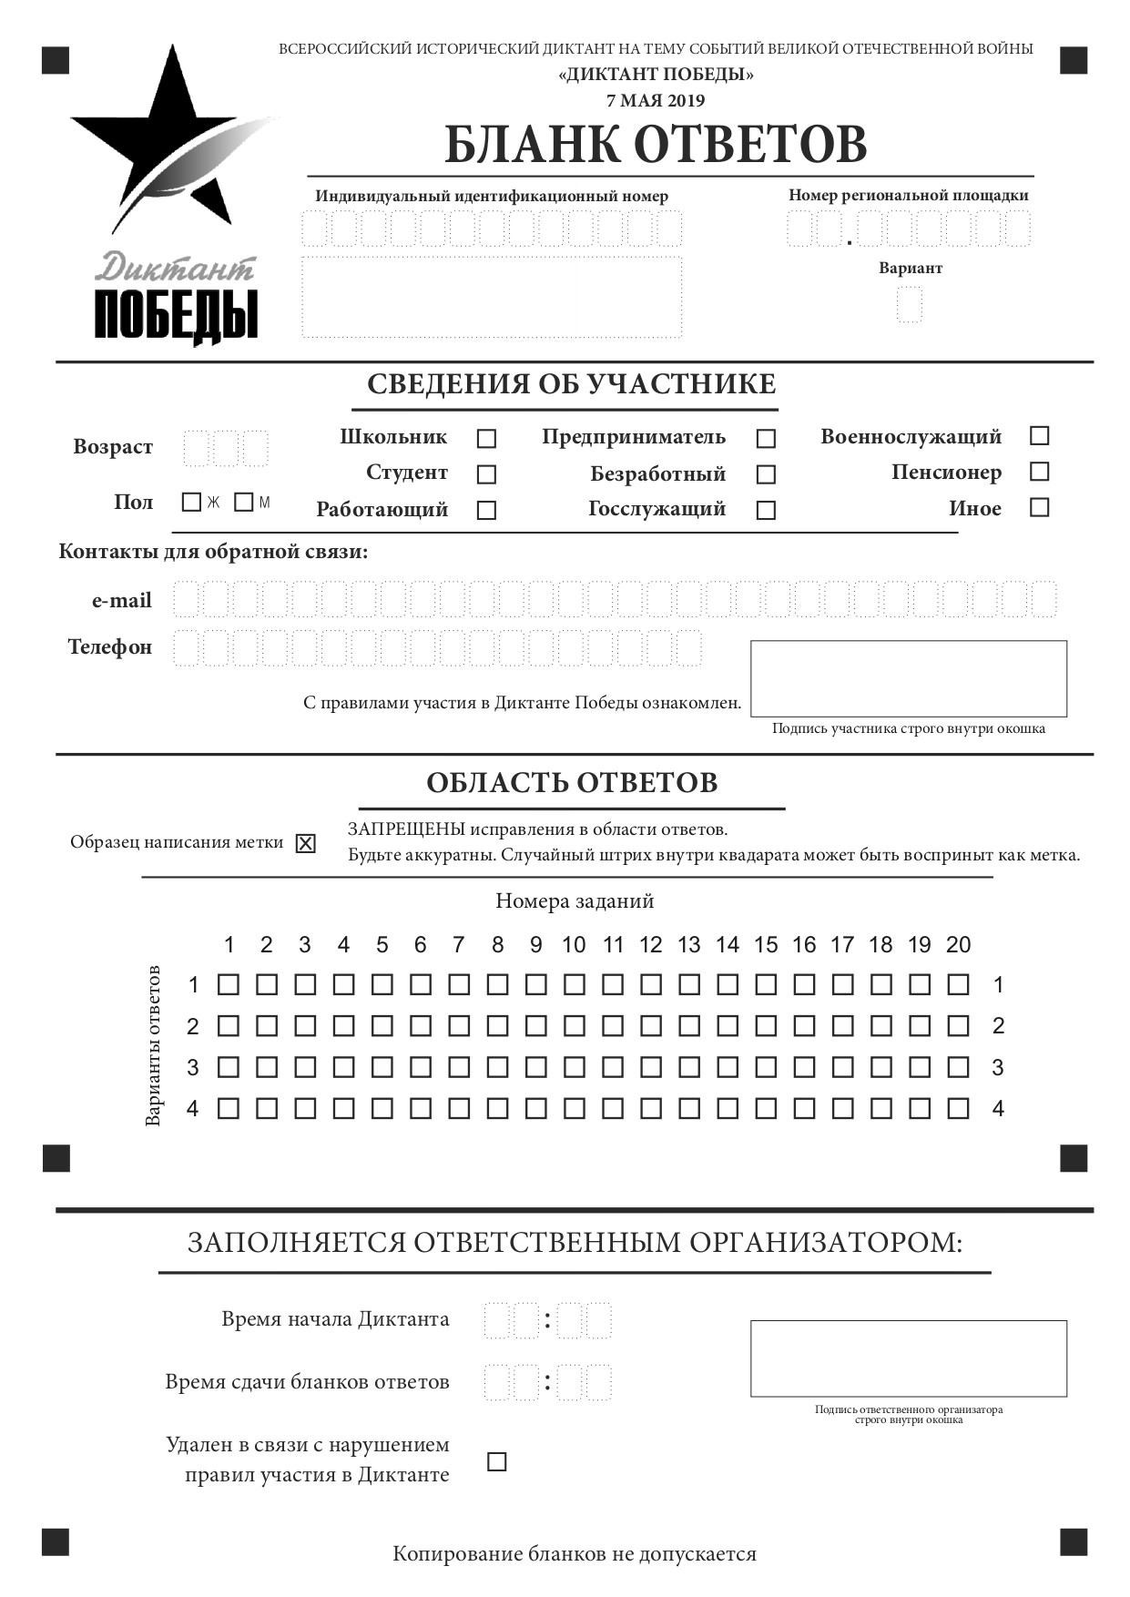
Зеленым выделены поля, заполняемые автоматически на федеральном уровне.
Приложение 2 к Регламенту. Информационный Лист
Зеленым выделены поля, заполняемые автоматически на федеральном уровне.
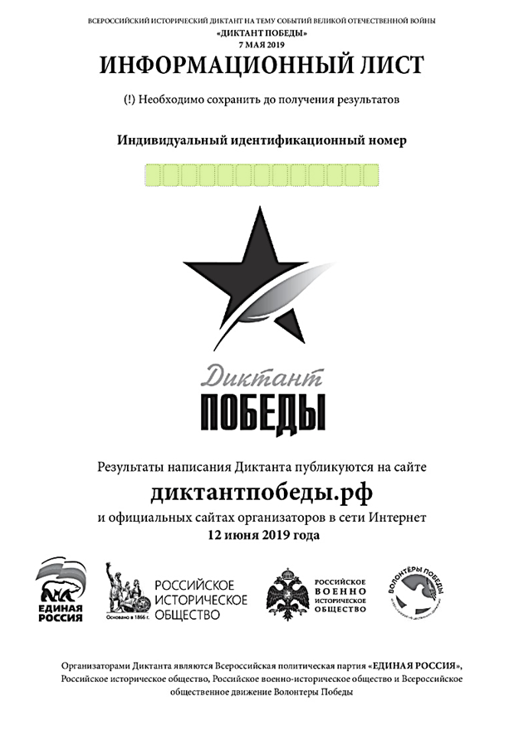
Приложение 3 к Регламенту. Форма выгрузки результатов экзамена

Номер региональной площадки | Индивидуальный идентификационный номер | Результат участника

Приложение 4 к Регламенту. Ведомость участников Диктанта
Зеленым выделены поля, заполняемые автоматически на федеральном уровне.
Приложение 5 к Регламенту. Формы статистики

Форма Статистики Диктанта по субъектам РФ (Федеральная)
№ | Регион | Кол-во участников | 1.. |  | …20 |  | Количество лиц, получивших максимальный балл
 |  |  | Кол-во | % | Кол-во | % | Кол-во | %

Форма Статистики Диктанта по участникам (Федеральная)
№ | Регион | ФИО участника | Индивидуальный идентификационный номер участника | Кол-во  набранных баллов | Время начала Диктанта | Время сдачи бланка Ответов | Длительность написания работы

Форма Статистики Диктанта по участникам (Региональная)
№ | ФИО участника | Индивидуальный идентификационный номер участника | Номер региональной площадки | Кол-во  набранных баллов | Время начала Диктанта | Время сдачи бланка Ответов | Длительность написания работы

Приложение 6 к Регламенту. Форма акта приёма-передачи

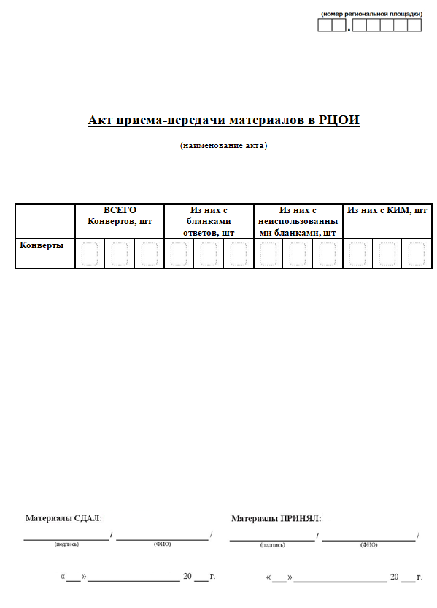

Приложение 7 к Регламенту. Форма сопроводительного бланка к конверту

